Первая программа на Java: "Hello, World!" 2
ПРАКТИКА №2 2
ПРАКТИКА №3 3
ПРАКТИКА №4 5
ПРАКТИКА №5 7
ПРАКТИКА №6 9
ПРАКТИКА №7 12
ПРАКТИКА №8 15
ПРАКТИКА №9 18
ПРАКТИКА №10 21
ПРАКТИКА №11 24
Практика №12 25
ПРАКТИКА №14 27
ПРАКТИКА №15 и №16 28
ПРАКТИКА №17 30
ПРАКТИКА №18 31

onlinegdb.com/online_java_compiler Сайт компилятора

Первая программа на Java: "Hello, World!"
Программа:
public class Main {
public static void main(String[] args) {
System.out.println("Привет, мир! Это моя первая программа на Java.");
}
}
Вывод:
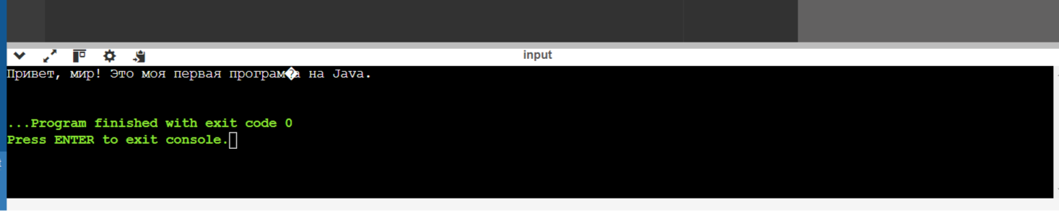

ПРАКТИКА №2
Переменные и типы данных
Программа:
public class Main {
public static void main(String[] args) {
// 1. Объявляем переменные
String name = "Алексей";
int age = 19;
double geographyAverageGrade = 4.5;
boolean isStudent = true;
char gradeLetter = 'B';

// 2. Выводим информацию на экран
System.out.println("Информация о студенте:");
System.out.println("Имя: " + name);
System.out.println("Возраст: " + age);
System.out.println("Средний балл по географии: " + geographyAverageGrade);
System.out.println("Является студентом: " + isStudent);
System.out.println("Буквенная оценка: " + gradeLetter);
}
}
Вывод:
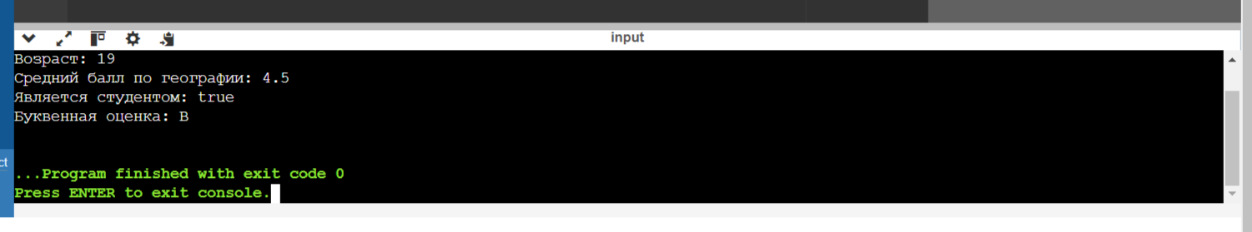

ПРАКТИКА №3
Циклы в Java: for, while, do-while

Программа:

import java.util.Scanner;

public class Main {
public static void main(String[] args) {
Scanner scanner = new Scanner(System.in);

// ===== ЗАДАЧА 1: цикл for (числа от 1 до 10) =====
System.out.println("Задача 1: числа от 1 до 10");
for (int i = 1; i <= 10; i++) {
System.out.print(i + " ");
}
System.out.println("\n"); // пустая строка для разделения

// ===== ЗАДАЧА 2: цикл while (сумма чисел от 1 до 100) =====
System.out.println("Задача 2: сумма чисел от 1 до 100");
int sum = 0;
int counter = 1;
while (counter <= 100) {
sum = sum + counter; // добавляем текущее число к сумме
counter++; // увеличиваем счётчик
}
System.out.println("Сумма = " + sum);
System.out.println(); // пустая строка

// ===== ЗАДАЧА 3: цикл do-while (ввод пароля) =====
System.out.println("Задача 3: проверка пароля");
String password;
do {
System.out.print("Введите пароль: ");
password = scanner.next();
if (password.equals("java123")) {
System.out.println("Верный пароль. Доступ разрешён.");
break;
} else {
System.out.println("Неверный пароль. Попробуйте ещё раз.");
}
} while (true);

scanner.close();
}
}

Вывод:
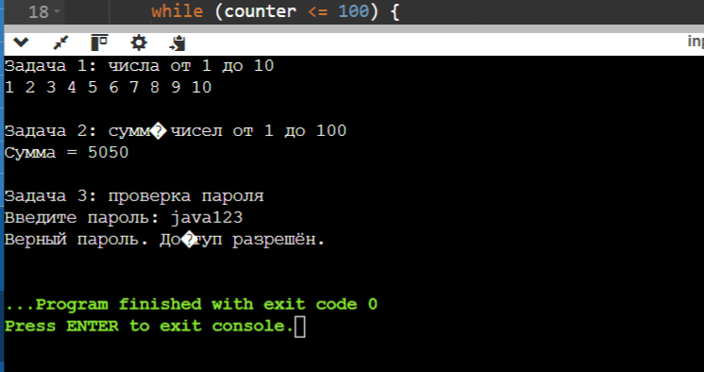

ПРАКТИКА №4
Массивы: хранение и обработка наборов данных

Программа:
public class Main {
public static void main(String[] args) {

// 1. Создать массив из 5 целых чисел
int[] numbers = {10, 25, 7, 42, 18};

// 2. Вывести все элементы массива
System.out.println("II. Элементы массива:");
for (int i = 0; i < numbers.length; i++) {
System.out.print(numbers[i] + " ");
}
System.out.println("\n");

// 3. Найти и вывести сумму всех элементов
int sum = 0;
for (int i = 0; i < numbers.length; i++) {
sum = sum + numbers[i];
}
System.out.println("III. Сумма всех элементов: " + sum);

// 4. Найти и вывести максимальное значение
int max = numbers[0]; // начинаем с первого элемента
for (int i = 1; i < numbers.length; i++) {
if (numbers[i] > max) {
max = numbers[i];
}
}
System.out.println("IV. Максимальное значение: " + max);

// 5. Дополнительно: проверить, содержится ли в массиве число 42
boolean found = false;
for (int i = 0; i < numbers.length; i++) {
if (numbers[i] == 42) {
found = true;
break;
}
}
System.out.println("V. Содержится ли число 42 в массиве? " + (found ? "Да" : "Нет"));
}
}
Вывод:
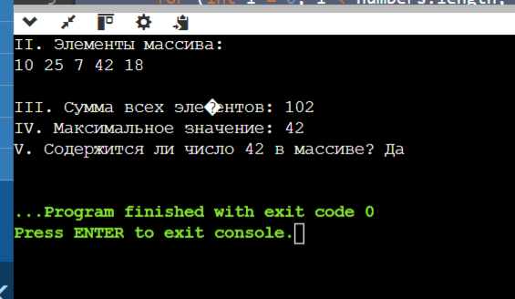

ПРАКТИКА №5
Методы: модульность и повторное использование кода

Программа:
public class Main {

// 1. Метод sum(int a, int b) — сумма двух чисел
public static int sum(int a, int b) {
return a + b;
}

// 2. Перегруженный метод sum(int a, int b, int c) — сумма трёх чисел
public static int sum(int a, int b, int c) {
return a + b + c;
}

// 3. Метод isEven(int number) — проверка на чётность
public static boolean isEven(int number) {
return number % 2 == 0;
}

// 4. Метод printMessage(String message) — вывод сообщения (void)
public static void printMessage(String message) {
System.out.println(message);
}

// 5. Главный метод — демонстрация работы всех методов
public static void main(String[] args) {

// Демонстрация sum (два числа)
int result1 = sum(10, 5);
printMessage("Сумма 10 + 5 = " + result1);

// Демонстрация перегруженного sum (три числа)
int result2 = sum(10, 5, 3);
printMessage("Сумма 10 + 5 + 3 = " + result2);

// Демонстрация isEven
int number1 = 7;
int number2 = 8;
printMessage("Число " + number1 + " чётное? " + isEven(number1));
printMessage("Число " + number2 + " чётное? " + isEven(number2));

// Демонстрация printMessage (сам метод уже используется выше)
printMessage("\n--- Все методы успешно отработали ---");
}
}

Вывод:
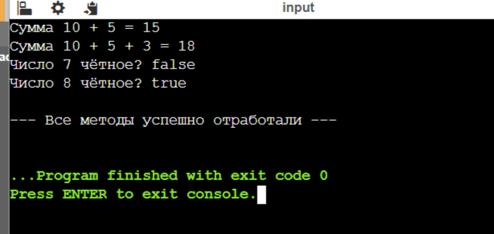

ПРАКТИКА №6
Классы и объекты: основы объектно-ориентированного программирования
Программа:
public class Main {
public static void main(String[] args) {
// 2 объекта по заданию
Book book1 = new Book("Мастер и Маргарита", "Михаил Булгаков", 1967);
Book book2 = new Book("Преступление и наказание", "Фёдор Достоевский", 1866);

// + 3 дополнительных объекта
Book book3 = new Book("Война и мир", "Лев Толстой", 1869);
Book book4 = new Book("Евгений Онегин", "Александр Пушкин", 1833);
Book book5 = new Book("Тихий Дон", "Михаил Шолохов", 1940);

// Вывод информации о всех 5 книгах
System.out.println("=== СПИСОК КНИГ ===\n");

book1.displayInfo();
book2.displayInfo();
book3.displayInfo();
book4.displayInfo();
book5.displayInfo();
}
}

class Book {
private String title;
private String author;
private int year;

// Конструктор
public Book(String title, String author, int year) {
this.title = title;
this.author = author;
this.year = year;
}

// Геттеры
public String getTitle() { return title; }
public String getAuthor() { return author; }
public int getYear() { return year; }

// Сеттеры
public void setTitle(String title) { this.title = title; }
public void setAuthor(String author) { this.author = author; }
public void setYear(int year) { this.year = year; }

// Метод вывода информации
public void displayInfo() {
System.out.println("Название: " + title);
System.out.println("Автор: " + author);
System.out.println("Год издания: " + year);
System.out.println("---------------------------");
}
}
Вывод:
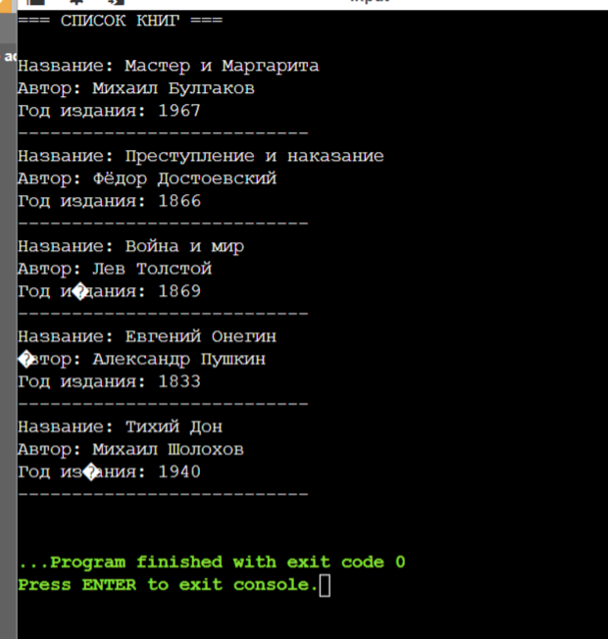

ПРАКТИКА №7
Наследование: построение иерархий классов
Программа:
public class Main {
public static void main(String[] args) {
// Создаём объекты Car и Motorcycle
Car car = new Car("Toyota", 2020, 4);
Motorcycle motorcycle = new Motorcycle("Harley-Davidson", 2022);

// Вызываем метод start() у каждого
car.start();
motorcycle.start();
}
}

// 1. Абстрактный суперкласс Vehicle
abstract class Vehicle {
protected String brand;
protected int year;

// Конструктор
public Vehicle(String brand, int year) {
this.brand = brand;
this.year = year;
}

// Метод start() (будет переопределён в подклассах)
public void start() {
System.out.println("Транспортное средство заведено");
}
}

// 2. Подкласс Car (наследует Vehicle)
class Car extends Vehicle {
private int numberOfDoors; // дополнительное поле

// Конструктор
public Car(String brand, int year, int numberOfDoors) {
super(brand, year); // вызов конструктора суперкласса
this.numberOfDoors = numberOfDoors;
}

// Переопределённый метод start()
@Override
public void start() {
System.out.println("Автомобиль " + brand + " заведён");
}

// Геттер для numberOfDoors (опционально)
public int getNumberOfDoors() {
return numberOfDoors;
}
}

// 3. Подкласс Motorcycle (наследует Vehicle)
class Motorcycle extends Vehicle {

// Конструктор
public Motorcycle(String brand, int year) {
super(brand, year); // вызов конструктора суперкласса
}

// Переопределённый метод start()
@Override
public void start() {
System.out.println("Мотоцикл " + brand + " заведён");
}
}

Вывод:
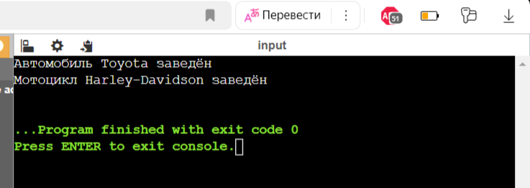

ПРАКТИКА №8
Коллекции: работа с динамическими списками (ArrayList)

Программа:
import java.util.ArrayList;
import java.util.Collections;

public class Main {
public static void main(String[] args) {

// 1. Создаём ArrayList<String> для хранения задач
ArrayList<String> tasks = new ArrayList<>();

// 2. Добавляем в список 3 задачи
tasks.add("Купить продукты");
tasks.add("Сделать домашнее задание по Java");
tasks.add("Позвонить родителям");

// 3. Выводим все задачи на экран
System.out.println("=== СПИСОК ЗАДАЧ ===");
System.out.println("Все задачи:");
for (int i = 0; i < tasks.size(); i++) {
System.out.println((i + 1) + ". " + tasks.get(i));
}
System.out.println("Всего задач: " + tasks.size());
System.out.println();

// 4. Удаляем вторую задачу (индекс 1, так как счёт с 0)
System.out.println("=== УДАЛЕНИЕ ВТОРОЙ ЗАДАЧИ ===");
String removedTask = tasks.remove(1); // удаляем элемент с индексом 1
System.out.println("Удалена задача: " + removedTask);
System.out.println();

// Выводим список после удаления
System.out.println("Список после удаления:");
for (int i = 0; i < tasks.size(); i++) {
System.out.println((i + 1) + ". " + tasks.get(i));
}
System.out.println("Всего задач: " + tasks.size());
System.out.println();

// 5. Проверяем, есть ли в списке задача "Сделать домашнее задание по Java"
System.out.println("=== ПРОВЕРКА НАЛИЧИЯ ЗАДАЧИ ===");
String searchTask = "Сделать домашнее задание по Java";
if (tasks.contains(searchTask)) {
System.out.println("Задача \"" + searchTask + "\" присутствует в списке.");
} else {
System.out.println("Задача \"" + searchTask + "\" отсутствует в списке.");
}
System.out.println();

// 6. Сортируем список по алфавиту
System.out.println("=== СОРТИРОВКА СПИСКА ===");
Collections.sort(tasks);
System.out.println("Отсортированный список задач:");
for (int i = 0; i < tasks.size(); i++) {
System.out.println((i + 1) + ". " + tasks.get(i));
}
System.out.println("Всего задач: " + tasks.size());
}
}
Вывод:
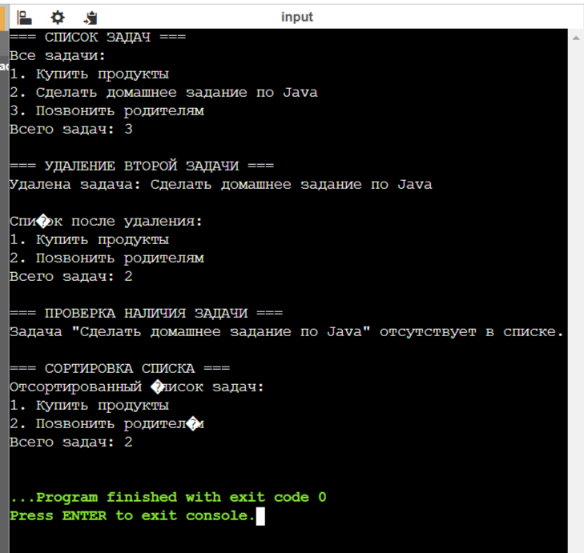

ПРАКТИКА №9
Обработка исключений: создание устойчивых программ

Программа:
import java.util.InputMismatchException;
import java.util.Scanner;

public class Main {
public static void main(String[] args) {
Scanner scanner = new Scanner(System.in);

System.out.println("=== ПРОГРАММА БЕЗОПАСНОГО ДЕЛЕНИЯ ===\n");

try {
// 1. Запрашиваем у пользователя два целых числа
System.out.print("Введите первое число (делимое): ");
int num1 = scanner.nextInt();

System.out.print("Введите второе число (делитель): ");
int num2 = scanner.nextInt();

// 2. Выполняем деление первого числа на второе
int result = num1 / num2;

System.out.println("\nРезультат: " + num1 + " / " + num2 + " = " + result);

} catch (InputMismatchException e) {
// 3.1 Обработка ошибки: введено не число
System.out.println("\nОшибка: Введено некорректное значение! Нужно ввести целое число.");

} catch (ArithmeticException e) {
// 3.2 Обработка ошибки: деление на ноль
System.out.println("\nОшибка: Деление на ноль невозможно!");

} finally {
// 4. Блок finally — выполняется всегда
System.out.println("\n--- Работа программы завершена. Спасибо за использование! ---");
scanner.close();
}
}
}
Вывод:
1.Успешное деление
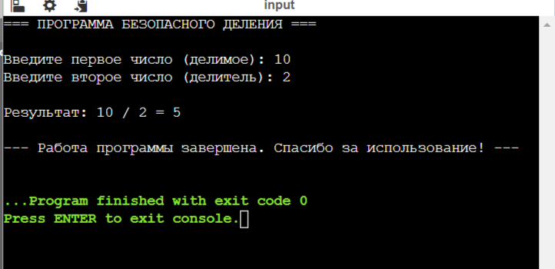

2.Деление на ноль
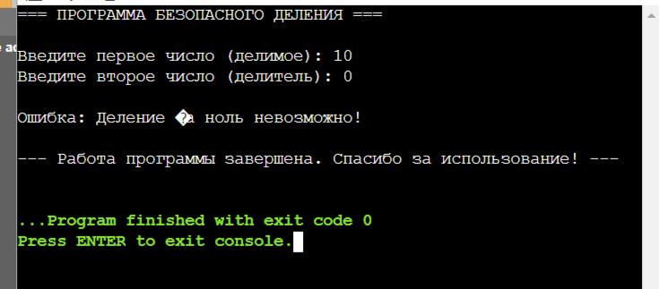
3.Ввод текста вместо числа
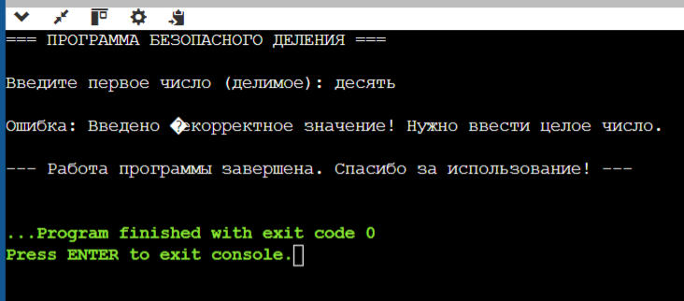

ПРАКТИКА №10
Работа с файлами: сохранение и чтение данных
Программа:
import java.io.FileWriter;
import java.io.IOException;
import java.nio.file.Files;
import java.nio.file.Path;
import java.nio.file.Paths;
import java.util.Arrays;
import java.util.List;

public class Main {

// Константа с именем файла
private static final String FILE_NAME = "students.txt";

public static void main(String[] args) {

// 1. Создаём список имён студентов
List<String> students = Arrays.asList(
"Иванов Иван",
"Петрова Мария",
"Сидоров Алексей",
"Кузнецова Екатерина",
"Смирнов Дмитрий"
);

System.out.println("=== РАБОТА С ФАЙЛАМИ ===\n");
System.out.println("Исходный список студентов:");
for (String student : students) {
System.out.println(" - " + student);
}
System.out.println();

// 2. Записываем список в файл students.txt (каждое имя с новой строки)
try (FileWriter writer = new FileWriter(FILE_NAME)) {
for (String student : students) {
writer.write(student + "\n");
}
System.out.println("✓ Список студентов успешно записан в файл \"" + FILE_NAME + "\"");
} catch (IOException e) {
System.err.println("✗ Ошибка при записи в файл: " + e.getMessage());
return; // завершаем программу, если не удалось записать
}

System.out.println();

// 3. Читаем файл и выводим все имена на экран
System.out.println("Чтение из файла \"" + FILE_NAME + "\":");
try {
Path filePath = Paths.get(FILE_NAME);
List<String> lines = Files.readAllLines(filePath);

System.out.println("Список студентов из файла:");
for (int i = 0; i < lines.size(); i++) {
System.out.println(" " + (i + 1) + ". " + lines.get(i));
}
System.out.println("\n✓ Всего студентов: " + lines.size());

} catch (IOException e) {
System.err.println("✗ Ошибка при чтении файла: " + e.getMessage());
}
}
}
Вывод:
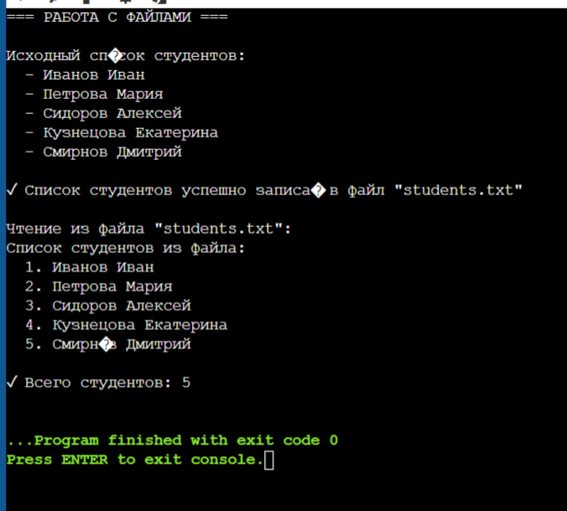
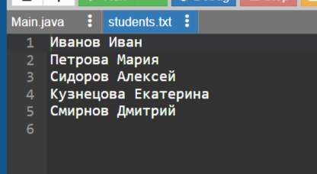

ПРАКТИКА №11
Введение в Stream API: функциональная обработка коллекций
Программа:
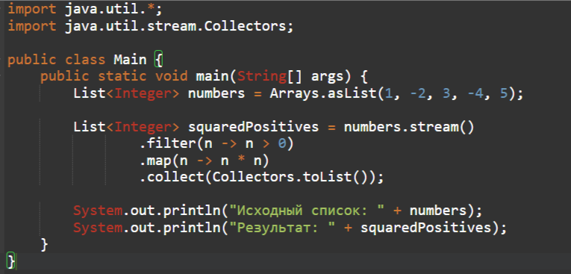
Вывод:
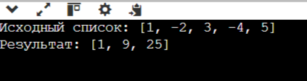

Практика №12
Работа с датой и временем: современный API java.time
Программа:
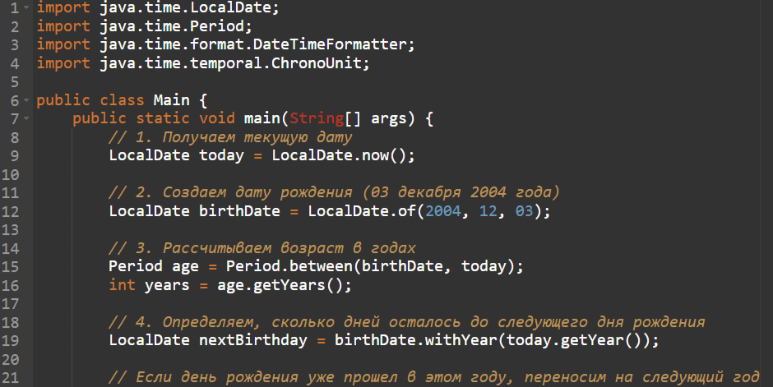
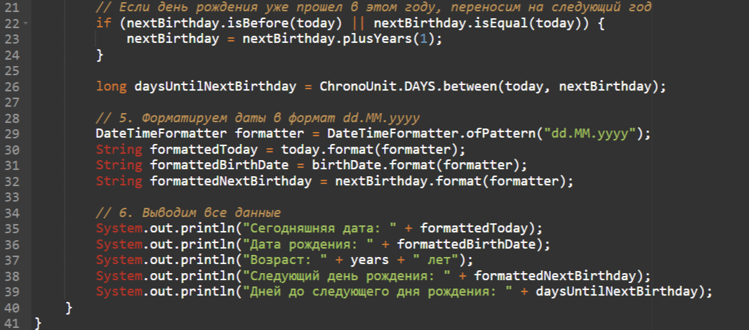
Вывод:
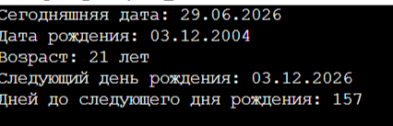
ПРАКТИКА №13
Работа с коллекциями: основы List, Set и Map
Программа:
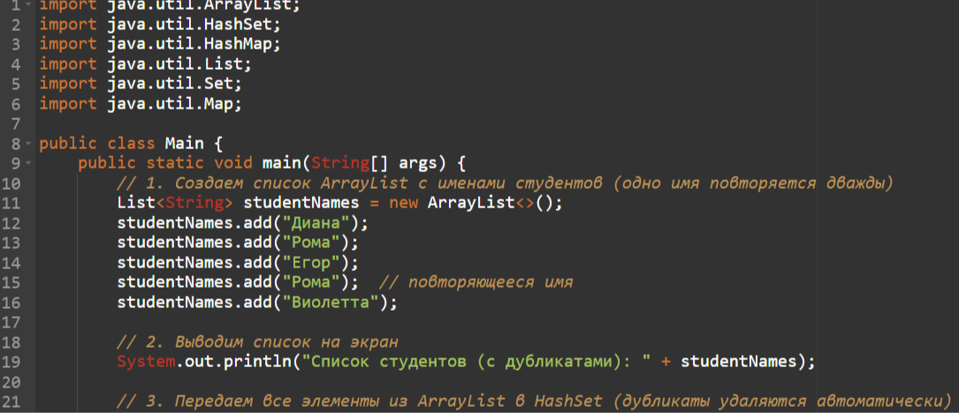
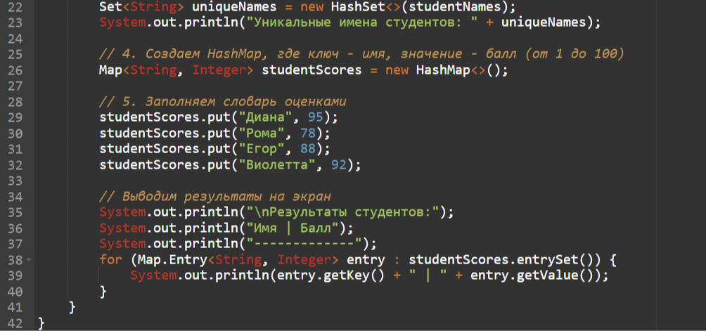
Вывод:
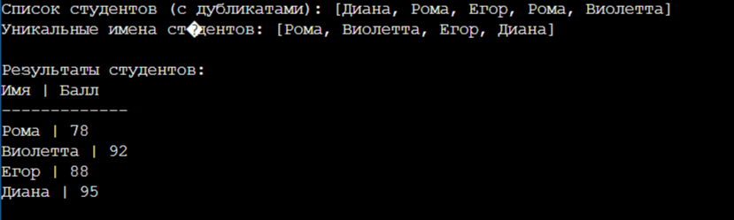

ПРАКТИКА №14
Многопоточность: основы работы с потоками (Thread и
Runnable)
Программа:
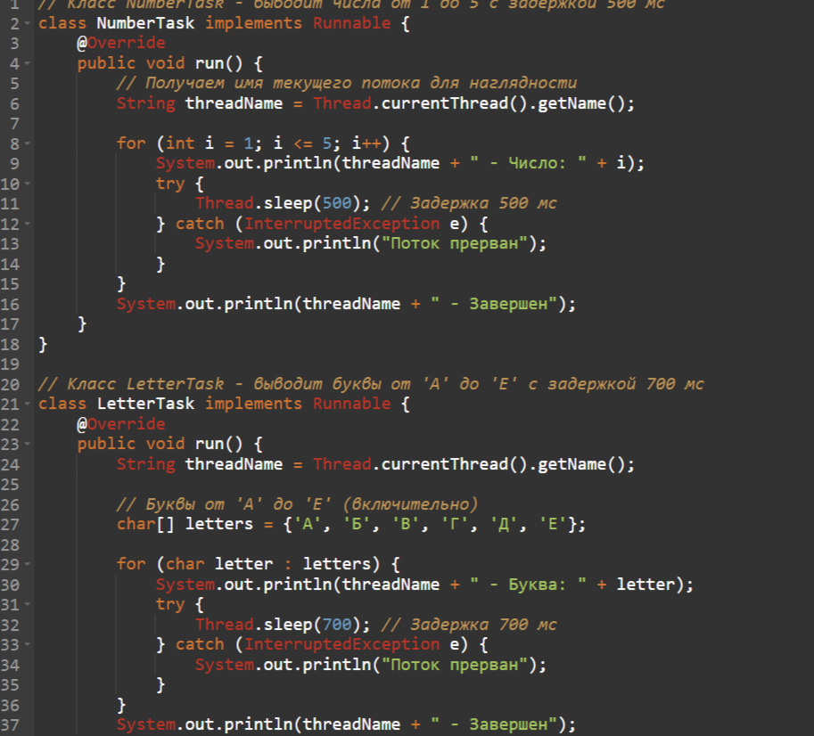
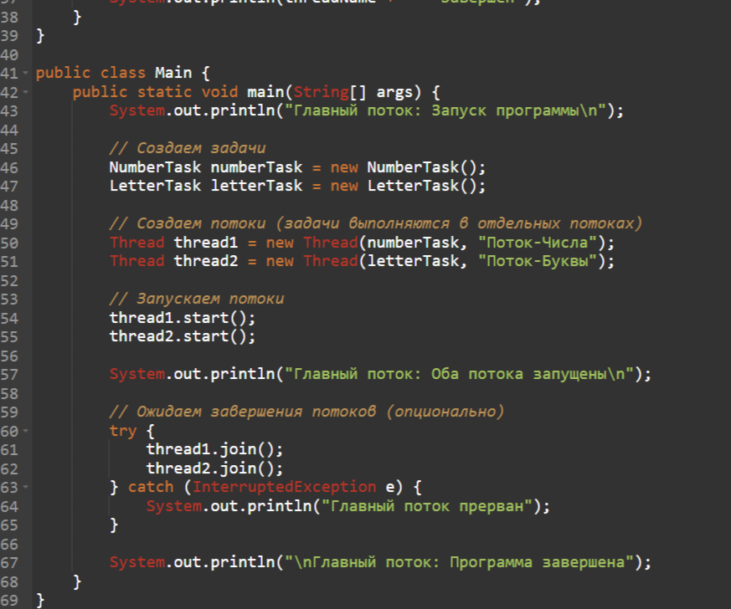
Вывод:
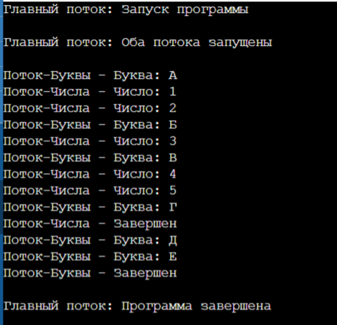

ПРАКТИКА №15 и №16
Одномерные и двумерные массивы
Программа:
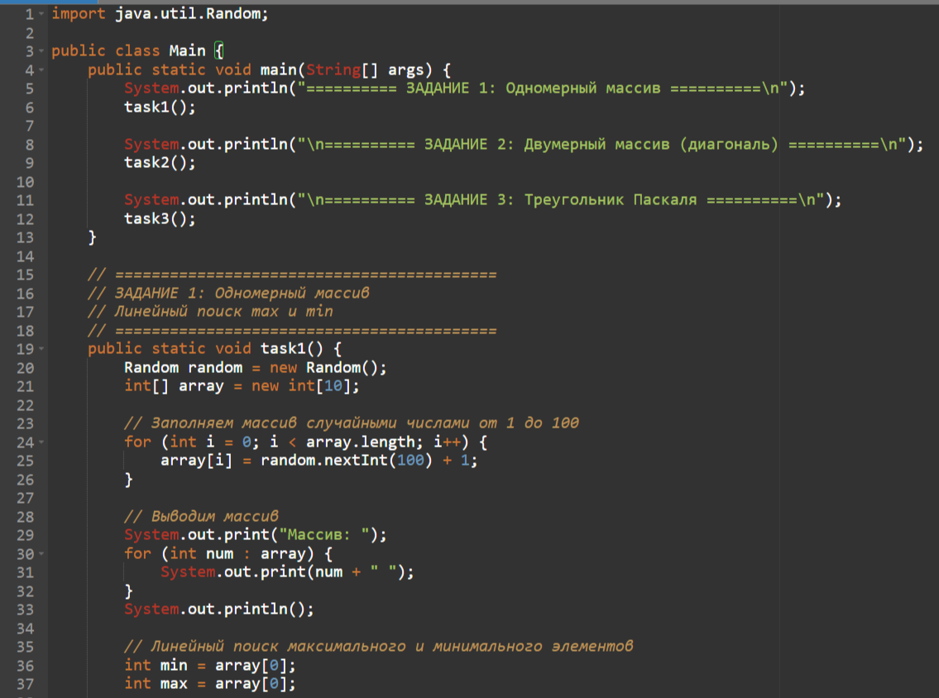
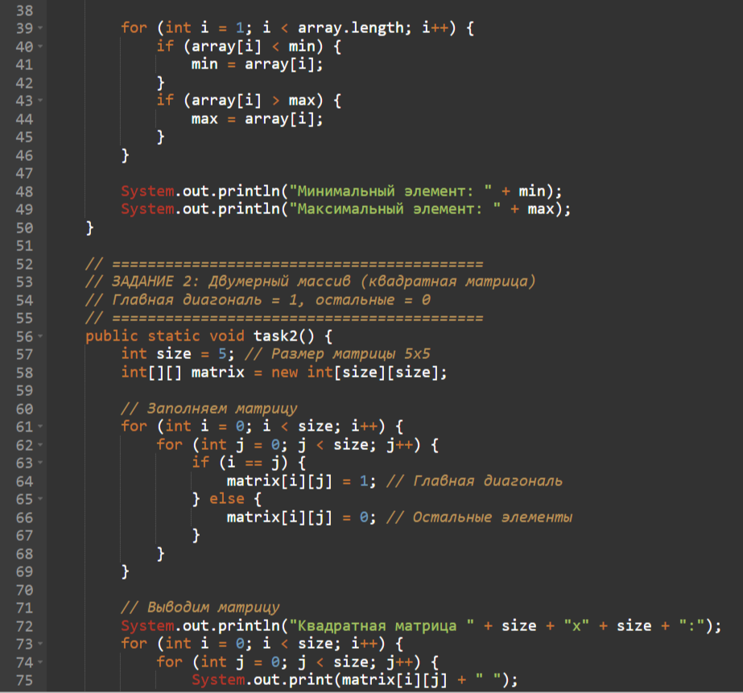
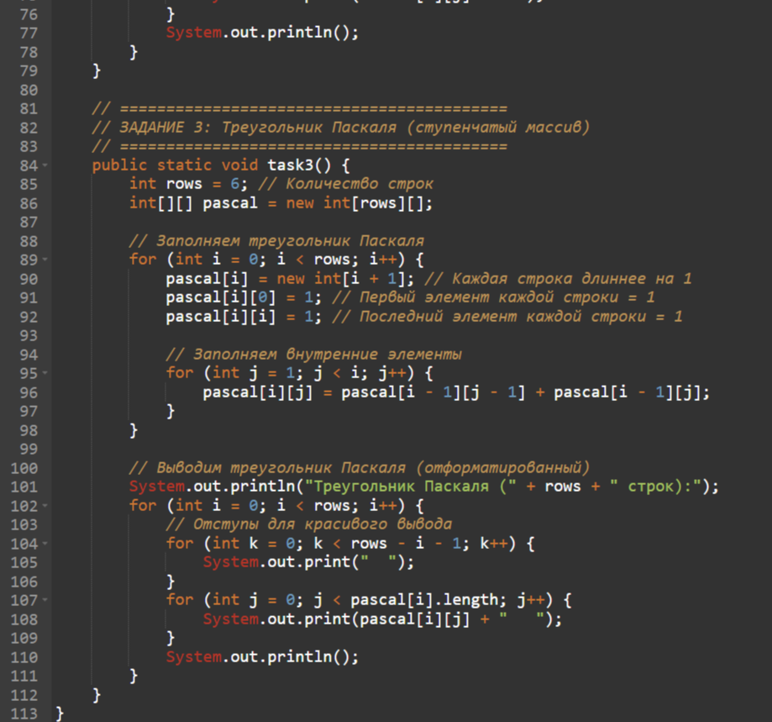
Вывод:
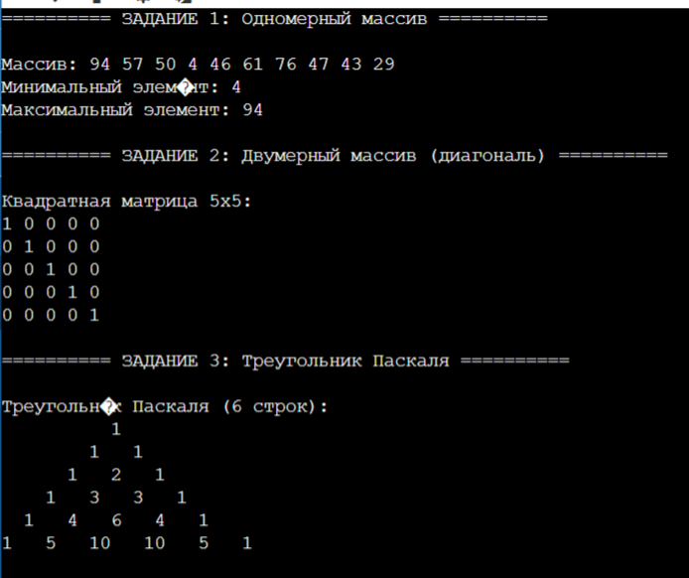

ПРАКТИКА №17
Хеш-таблицы и ассоциативные массивы
Программа:
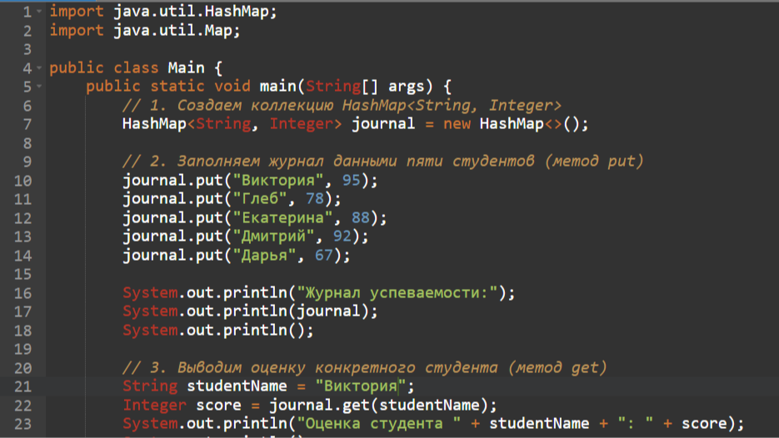
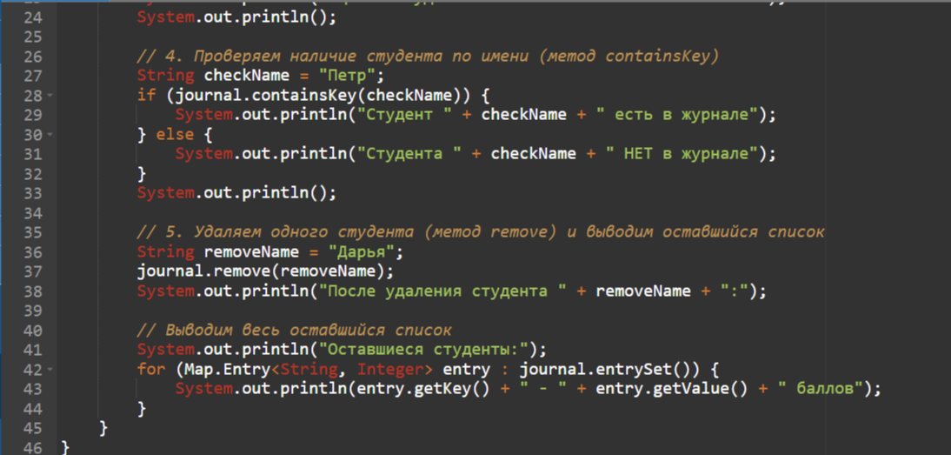
Вывод:
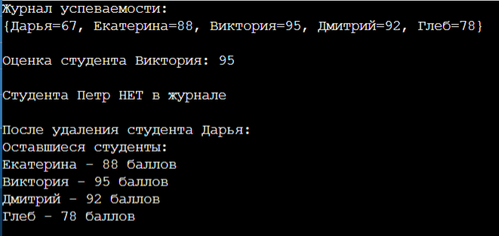

ПРАКТИКА №18
Матричные вычисления и обработка табличных
данных
Программа:
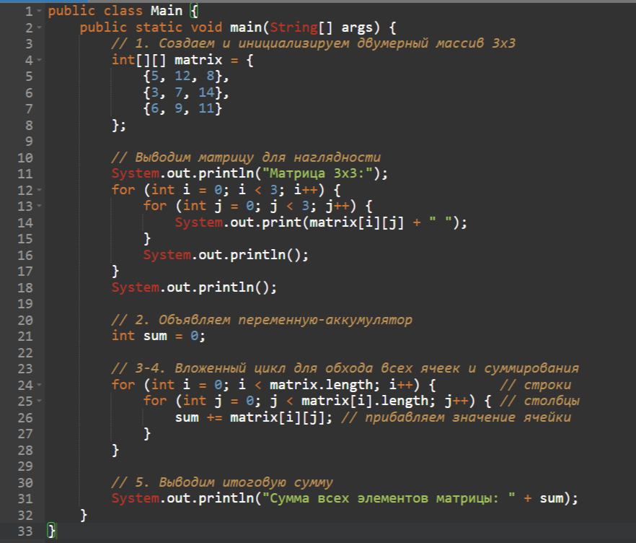
Вывод:
